Camera类:

<http://qufang.xyz/2021/02/04/KITTI%E6%95%B0%E6%8D%AE%E9%9B%86%E8%A7%A3%E6%9E%90/>

<https://blog.csdn.net/YMWM_/article/details/107669394>

KITTI Odometry dataset中00-21系列的相机内参设置

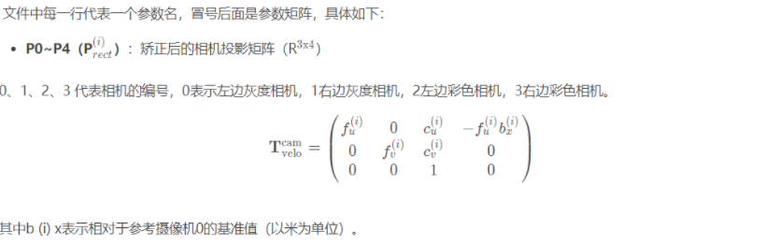

Ein Bild, das Text enthält.

Config类

<https://blog.csdn.net/guyuealian/article/details/78800654>

VisualOdometry类



【计算机视觉】OpenCV的最近邻开源库FLANN

<https://www.jianshu.com/p/d70d9c8b2bec>

PnPRANSAC



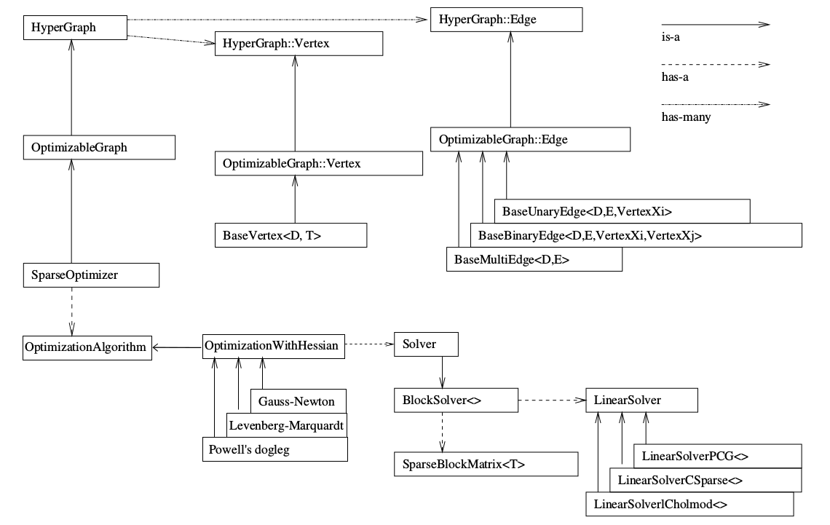

g2o_types类:

Ein Bild, das Text, Screenshot, Monitor, schließen enthält.

位姿的初值在添加顶点时设置!

C++语法:

C++基础——C++ make_pair用法

<https://blog.csdn.net/birenxiaofeigg/article/details/83000986?spm=1001.2101.3001.6661.1&utm_medium=distribute.pc_relevant_t0.none-task-blog-2%7Edefault%7ECTRLIST%7Edefault-1.no_search_link&depth_1-utm_source=distribute.pc_relevant_t0.none-task-blog-2%7Edefault%7ECTRLIST%7Edefault-1.no_search_link>